**MANUAL de usuario PREVIO AEROPUERTO**



Contenido

1. Introducción 2

2. Acceso al sistema 2

2.1 Requerimientos Técnicos 2

2.2 Ingreso al sistema. 2

3. Funcionamiento del sistema. 3

3.1 Pantalla Principal del sistema 3

3.2 Carga de Manifiestos. 3

3.2.1 Configuracion de Plantilla. 5

3.3 Captura manual de guías. 6

3.4 Agrupación de guías. 8

3.4.1 Agrupación de guías – Datos Iniciales. 9

3.4.2 Agrupación de guías – Detalle de Guía 12

3.4.3 Agrupación de guías – Cerrar Previo. 14

3.5 Mercancia en Transito. 17

3.6 Cambio de Almacen. 17

3.7 Previos Cerrados. 18

3.8 Previos en proceso. 20

3.9 Previos en Stand By. 23

3.10 Fotos Previo. 24

# 1. Introducción

Este manual tiene por objetivo explicar el funcionamiento del sistema de Previo Aeropuerto, así como las características de cada uno de los estatus en los que se puede encontrar el previo.

# 2. Acceso al sistema

## 2.1 Requerimientos Técnicos

* Navegadores: Mozilla Firefox
* Accesos configurados.

## 2.2 Ingreso al sistema.

El ingreso al sistema se realiza con el usuario y contraseña de aduasis

En caso de no poder acceder, se debe comunicar al departamento de sistemas.

**PASO 1:** Abrir el URL: **http://web.grupoei.com.mx/GuideControl/Default.aspx**

**PASO 2:** capturar el usuario y la contraseña, seleccionar el almacén en el que se desee ingresar y posteriormente clic en **Ingresar.**

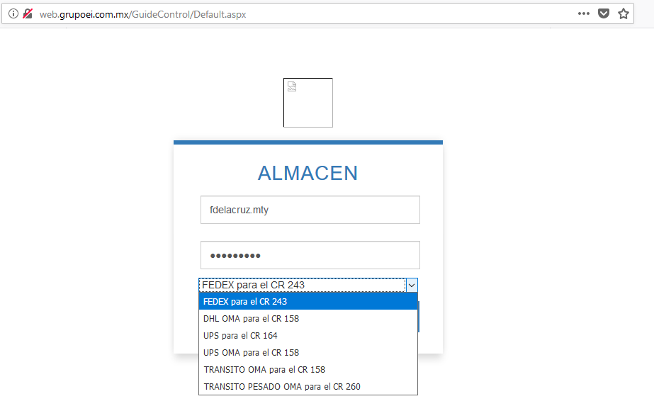

# 3. Funcionamiento del sistema.

## 3.1 Pantalla Principal del sistema

Al iniciar sesión, se mostrará la pantalla principal del sistema en la cual se aparecen, las siguientes opciones.

1. Carga de Manifiestos (misma que aparece seleccionada por default ya que es el detonador inicial del proceso).
2. Captura Manual.
3. Mercancía en Tránsito.
4. Previos Cerrados.
5. Previos en Proceso.
6. Previos Stand By.
7. Fotos Previo.

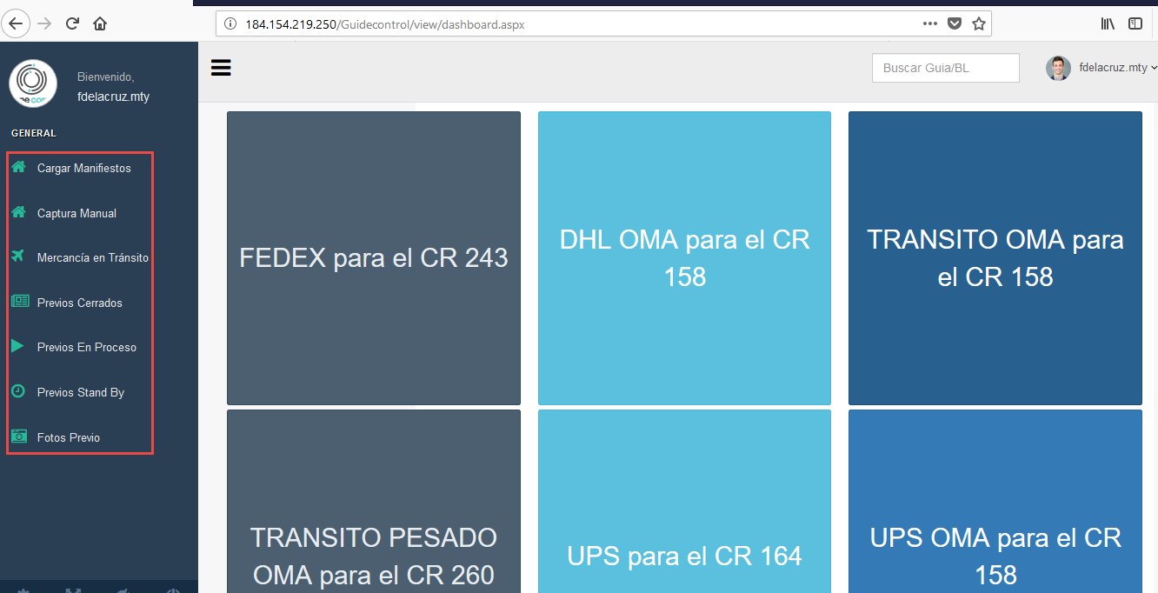

## 3.2 Carga de Manifiestos.

Al iniciar sesión, aparecerá seleccionada por default esta pantalla en la cual se mostrarán los almacenes disponibles, el usuario podrá seleccionar en cuál de ellos desea realizar la carga del layout del manifiesto.

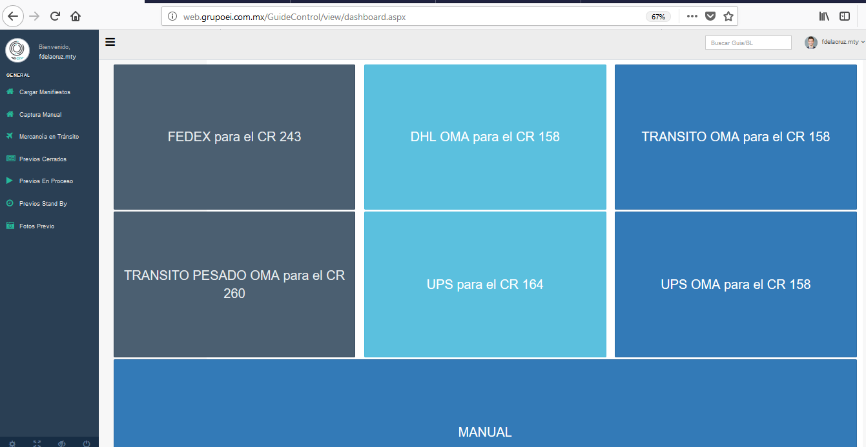

1. Para realizar esta acción, solo es necesario posicionarse sobre el almacén correspondiente, y dar clic sobre el mismo,
2. Se abrirá una ventana nueva para realizar la caga del archivo, en la cual usted puede seleccionar el archivo de layout ó plantilla requerido para dicho almacén y realizar la carga.

Cabe mencionar que el formato debe ser Excel y contar con la información capturada de forma correcta según corresponda en el almacén seleccionado.

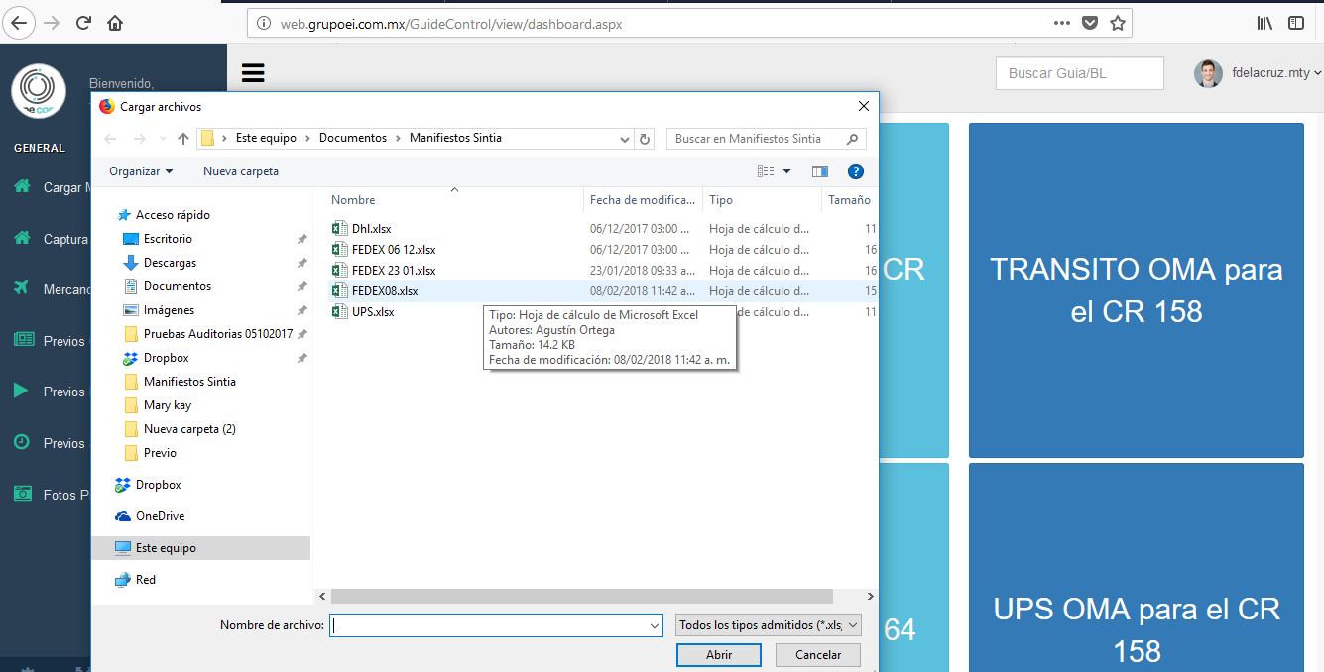

## 3.2.1 Configuracion de Plantilla.

Para que el sistema pueda realizar la lectura del manifiesto , es necesario contar con la configuración de esta plantilla , misma que le indica al sistema los campos que debe leer y el orden en el que lo debe hacer, como se muestra a continuación , la cual se debe configurar para cada uno de los manifiestos en el almacen que corresponda.

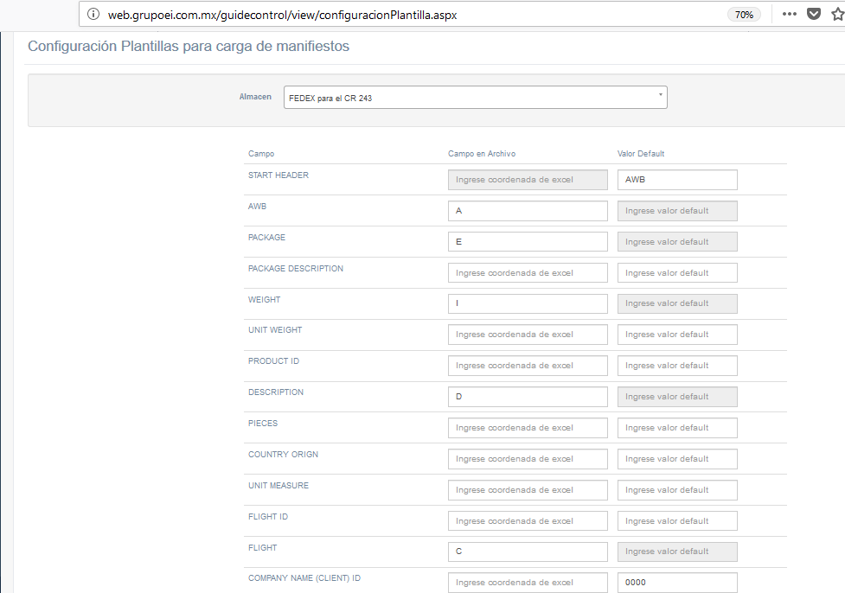

1. Para configurar la plantilla incialmente se debe capturar en el campo “Start header” y en la columna de “Valor Default”, el texto que corresponde al inicio del archivo, Como se muestra a continuación.

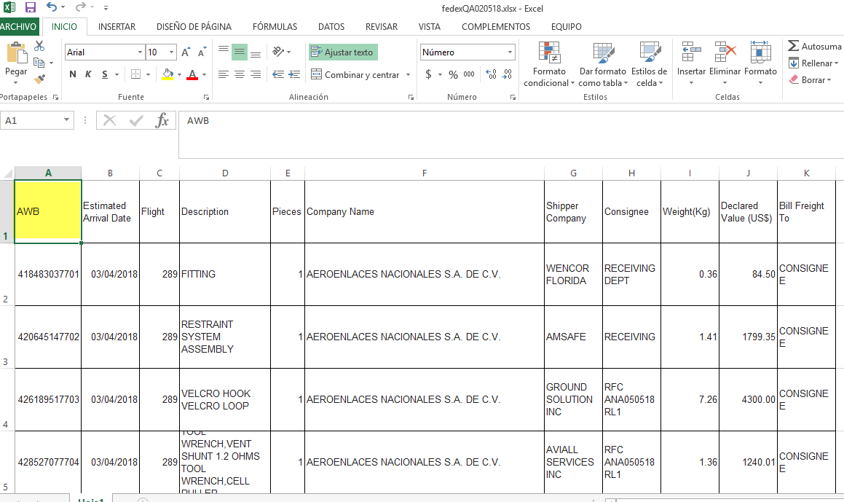

1. En los demás campos se deben capturar la ubicación de las columnas en la cuales se encuentran los datos que el sistema debe leer y en caso de tener un valor fijo, el valor que se tomara para la lectura.

Nota: El sistema cuenta con una configuración predefinida e implementada con lo cual este procedimiento ya se encuentra cargado por default . en caso de ser necesaria una modificación se puede realizar siguiendo estos pasos, o en su defecto levantar el ticket correspondiente para que el dpto. de sistemas lo realice.

## 3.3 Captura manual de guías.

El sistema cuenta también con la opción para capturar guías de forma manual, para los casos en los cuales por alguna razón no se encuentre dentro del manifiesto proporcionado.

Para ello se deben seleccionar la opción de “Captura manual” y seguir los siguientes pasos.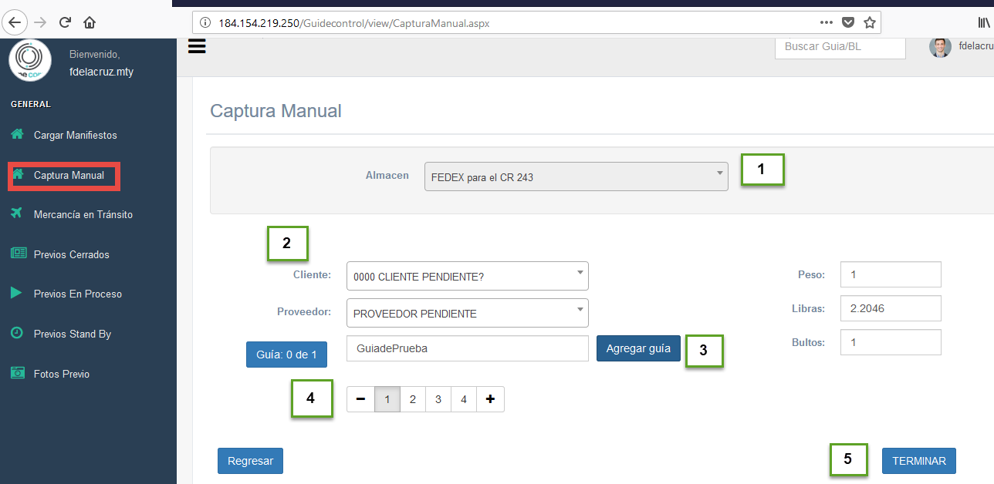

1. Aparecerá, una pantalla con el mismo nombre en la cual se muestra seleccionado por default y sin opción a ser modificado, el almacén en el cual se encuentra logeado el usuario.
2. Se debe seleccionar el cliente al cual corresponde la guía, el proveedor (este dato está definido como pendiente por default), numero de guía, peso y/o libras estos campos están relacionados y son dependientes entre si y el número de bultos.
3. Una vez capturada toda la información de la guía, se debe dar clic sobre el botón “Agregar guía”
4. Si lo que se desea es agregar más guías, solo basta con seleccionar la cantidad requerida y repetir el proceso.
5. Para terminar la captura y solo basta con presionar el botón de “Terminar”.

Al terminar la captura, Aparecerá la pantalla de “Guías Pendientes” en la cual se mostraran las guías que fueron capturadas.

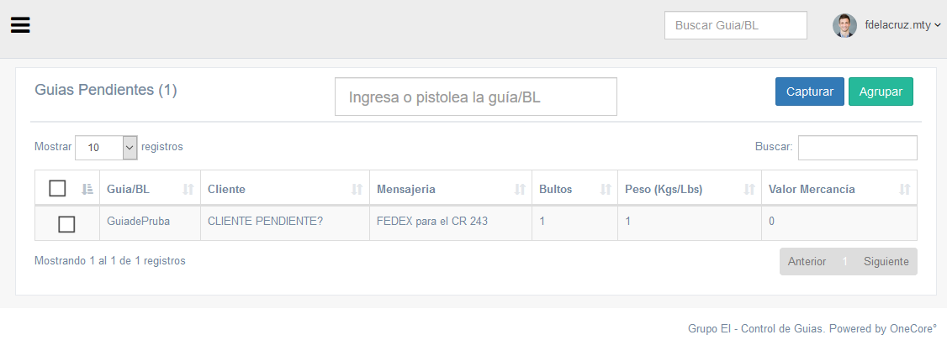

## 3.4 Agrupación de guías.

Dentro de la sección de “Mercancía en tránsito”, se muestran las guias que han sido capturadas, ya sea de forma manual ó a través de un manifiesto, a continuación se describen las características de la pantalla.

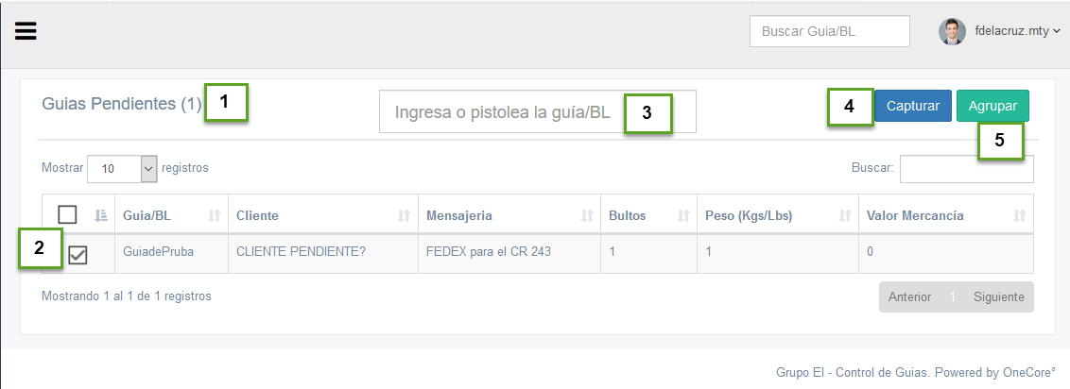

1. Enumerado de “Guias Pendientes” en la cual aparecerá el listado de todas las guias existentes en el sistema.
2. Todas las guias que se muestren en el listado contarán con la opción para ser seleccionadas para posteriormente realizar la agrupación.
3. Si se desea realizar la búsqueda de un número de guía en particular solo basta con capturarlo y presionar enter, el sistema mostrará el resultado de las guias que cumplan con el criterio.
4. En caso de que se desee realizar la captura, esta pantalla también cuenta con la opción de capturar, misma que re direccionara a la pantalla de captura manual.
5. Para realizar la agrupación de la(s) guias, solo basta con realizar la selección de las mismas y presionar el botón Agrupar, a continuación se abrirá la pantalla datos iniciales del previo en la cual se debe seleccionar las características del mismo, Los datos capturados a partir de esta sección son los que se mostrarán en el previo electrónico.

### Agrupación de guías – Datos Iniciales.

Los datos capturados a partir de esta sección son los que se mostrarán en el documento del PDF del previo electrónico.

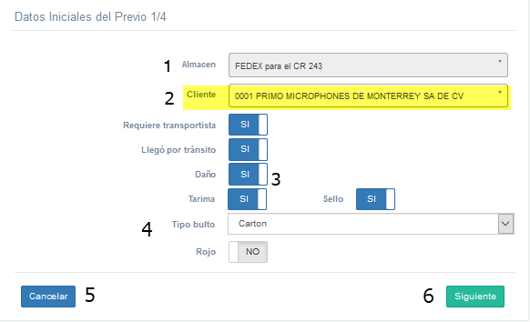

1. “Almacén”, dato que aparece por default sin opción a ser modificado, viene relacionado desde el log in.
2. “Cliente”, este campo solo aparecerá cuando se agrupe una guía que cuente con “Cliente pendiente”, debido a la diferencias de nombre del manifiesto vs nombre de cliente del sistema y permitirá seleccionar el nombre correcto del cliente.
3. Botones para seleccionar los detalles del previo, entre los cuales se encuentra el botón de “Daños”, mismo que solicitara la activación de la cámara para la captura de las fotografías de los mismos.

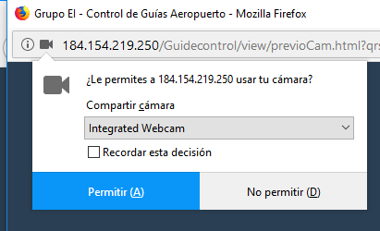

Una vez activada la cámara, se podrá tomar las fotografías para los daños, como se muestra a continuación, una vez capturadas las fotografías requeridas solo basta con cerrar la pantalla.

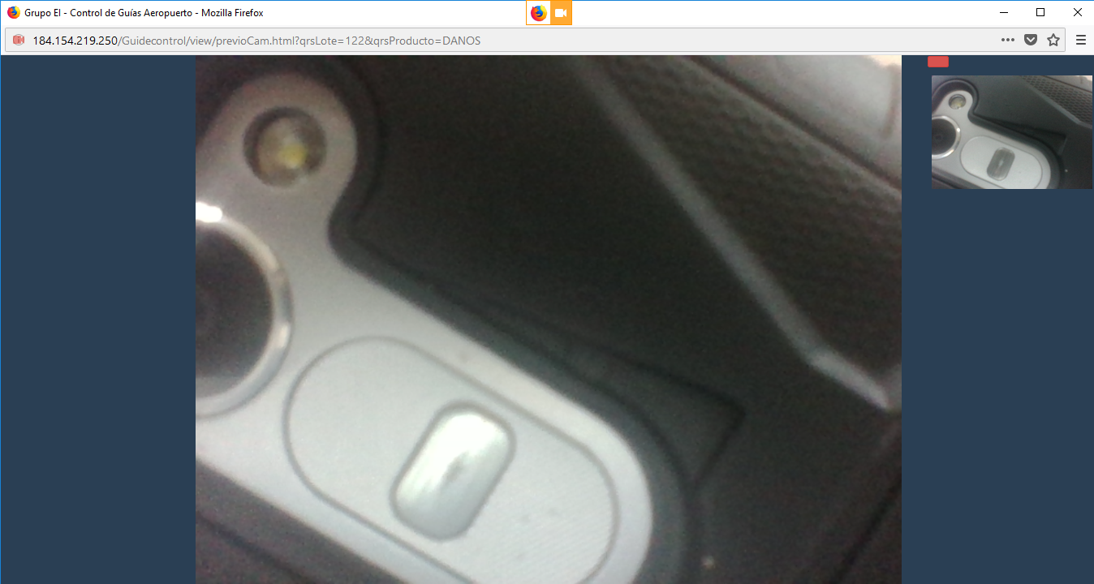

1. “Tipo bulto”, campo para seleccionar el tipo de bulto de la mercancía.
2. Botón “siguiente” al presionarlo se realizara el guardado de la información capturada en esta sección.
3. Botón cancelar, mismo que permite la cancelación de la captura de la guía, a presionarlo aparecerá un mensaje de confirmación y la guía regresara a mercancía en transito.

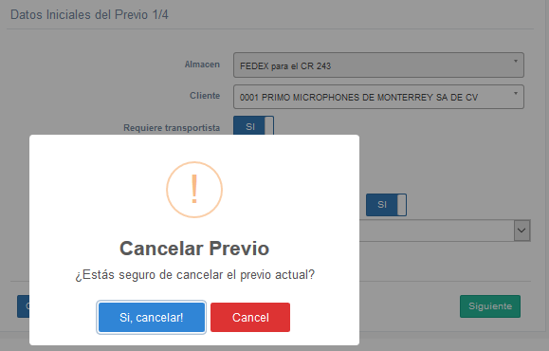

### Agrupación de guías – Detalle de Guía

A continuación el sistema solicita la captura del detalle de la Guía.

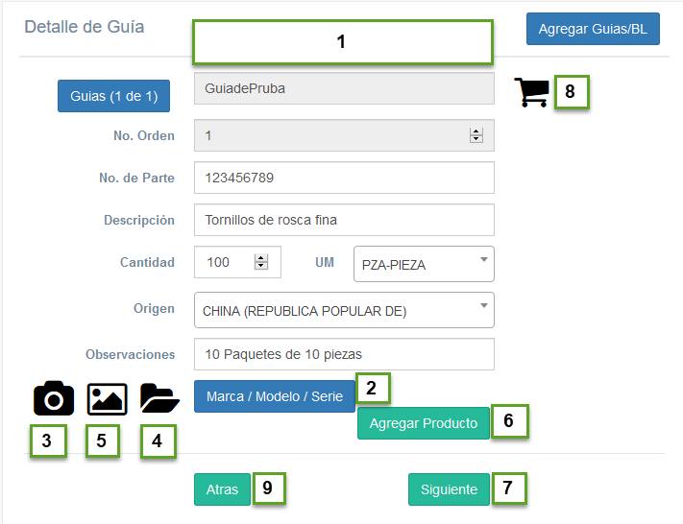

1. Captura de datos de la Guía
2. Sección para capturar Marcas, modelos y series para el producto.

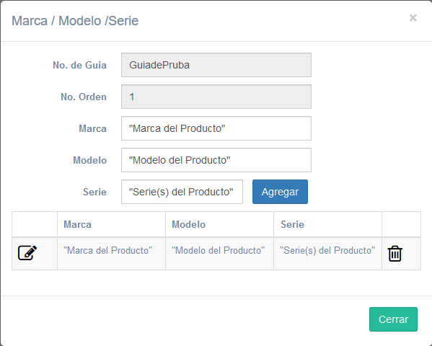

1. Opción para tomar las fotografías del producto.
2. Opción para tomar las fotografías a los documentos.
3. Opción para ver todas las fotografías que se han tomado hasta el momento para el producto.
4. Botón para agregar el producto, esto una vez que se ha capturado toda la información del mismo.
5. Botón para “siguiente el cual, permite continuar e ir a la pantalla de “cierre de previo”.
6. Botón para ver los productos capturados hasta el momento.
7. Botón para regresar a la pantalla anterior

### Agrupación de guías – Cerrar Previo.

Cuando se ha terminado de capturar toda la información de la guía, aparecerá la pantalla de “Cierre de previo” en la cual se mostrara la información de las guias que se agruparon y con las opciones de “Si” y “No” para realizar el cierre del mismo.

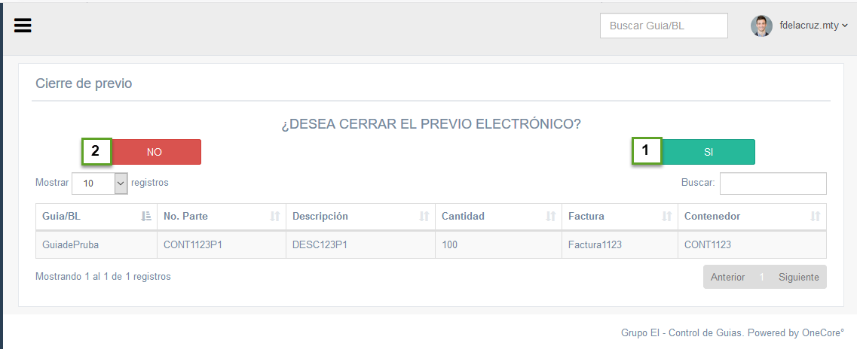

1. Opción “Si”, se generara un numero de referencia que corresponde a su vez con la entrada generada en Aduasis y se enviaran los archivos a vucem con ese numero de referencia generado.

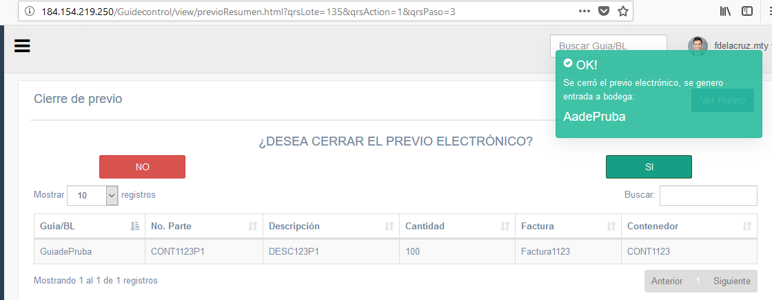

1. Se activara el botón de “Ver Previo” al presionar el botón se mostrará el PDF que ha sido generado y se generara la entrada en Aduasis.

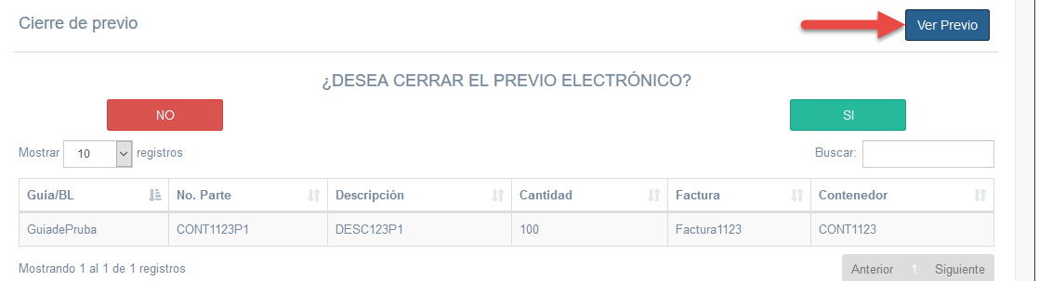

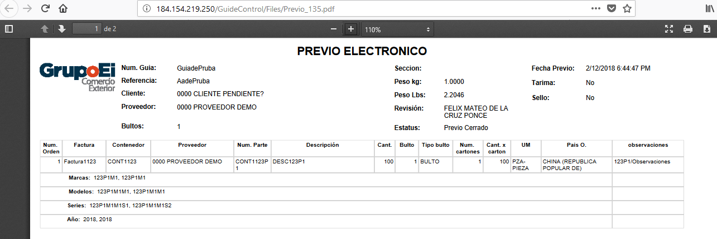

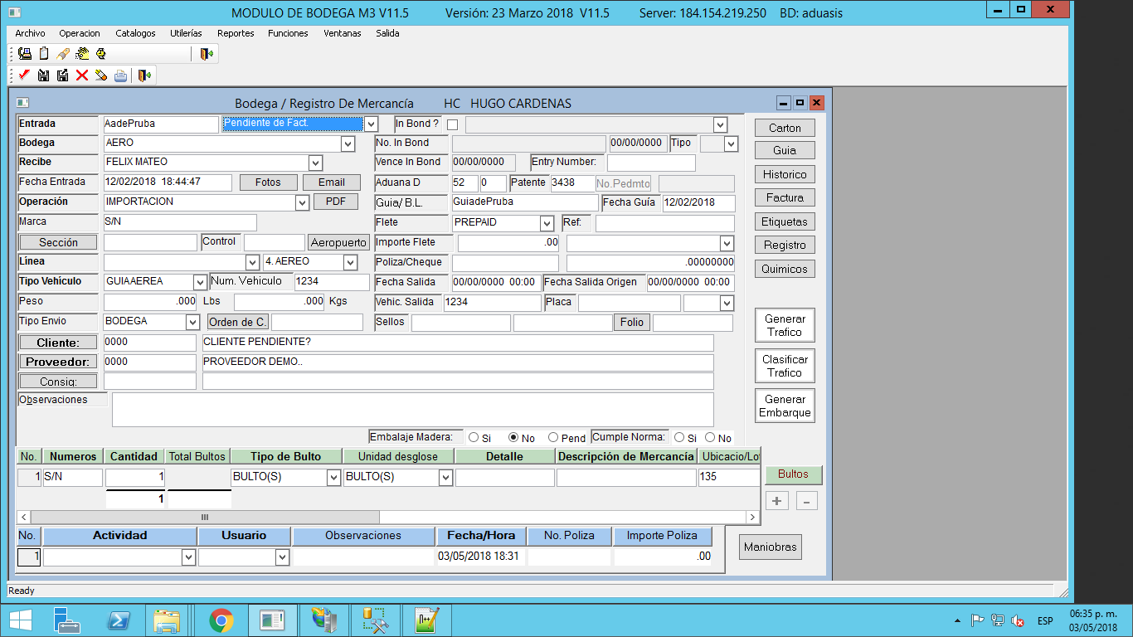

1. Opción “No”, El previo se ira a “Previos Stand By” , para que posteriormente se pueda continuar con su elaboración.

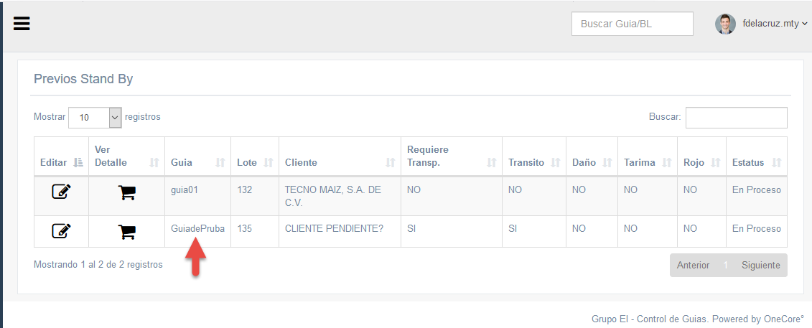

1. Para consultar la información en vucem solo basta con consultar el numero de referencia y se mostraran los archivos cargados.

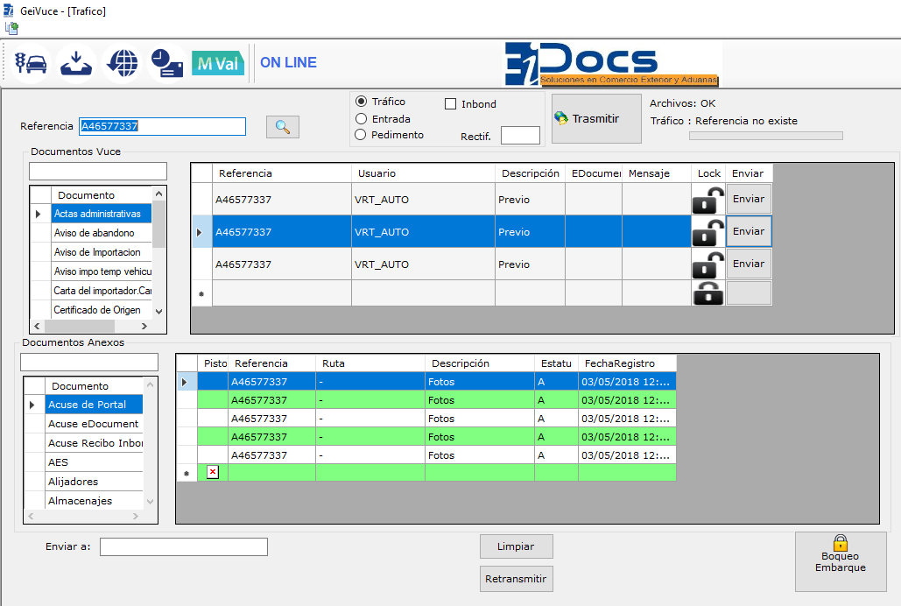

## 3.5 Mercancia en Transito.

En esta pantalla aparecerán las guias ya sea que hayan sido cargadas por manisfiesto o de forma manual a las cuales no se les ha realizado realizado el previo e iran desapareciendo conforme vayan cambiando de estatus a en proceso, cerrado , stand by, etc.

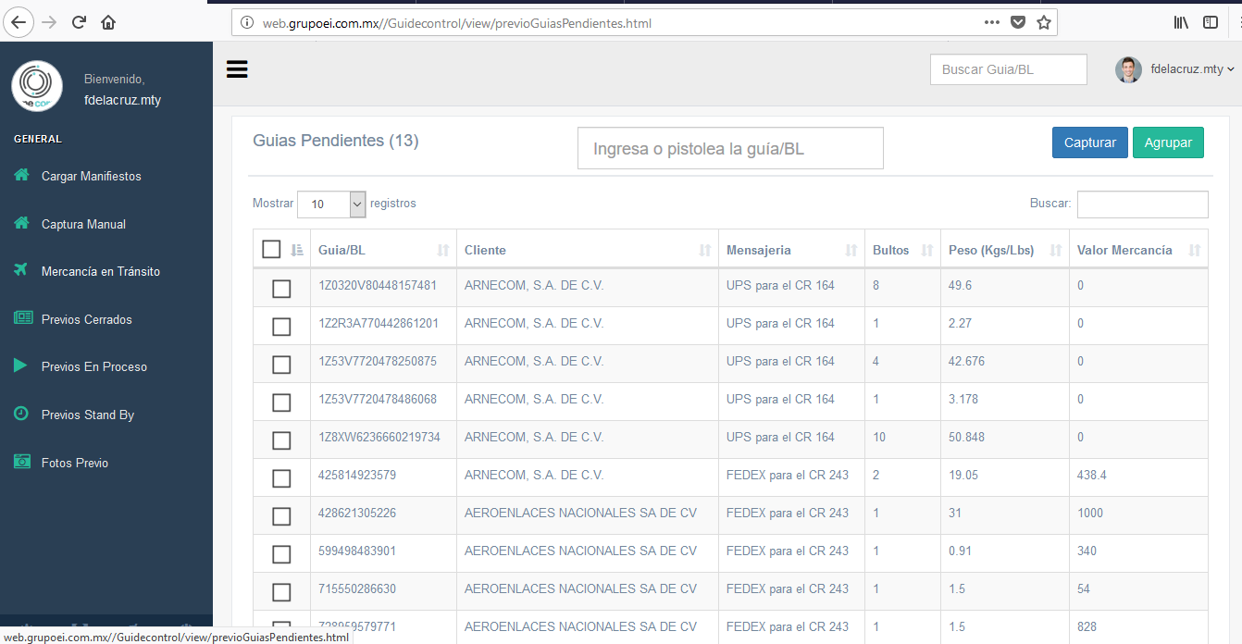

## 3.6 Cambio de Almacen.

Para facilitar el cambio entre los almacenes se cuenta con una opcion arriba a la izquierda de la pantalla que aparecerá disponible en todo momento en la cual , solo bastaría con seleccionar el almacen correspondiente para que se mustre toda la información referente al almacen.

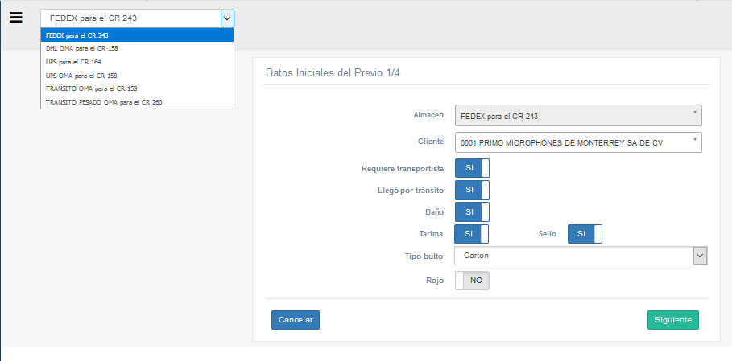

## 3.7 Previos Cerrados.

En esta pantalla se muestra el listado de todos los previos que han sido cerrados , de igual manera se puede realizar la impresión del mismo y ver las fotografías que fueron tomadas para el mismo.

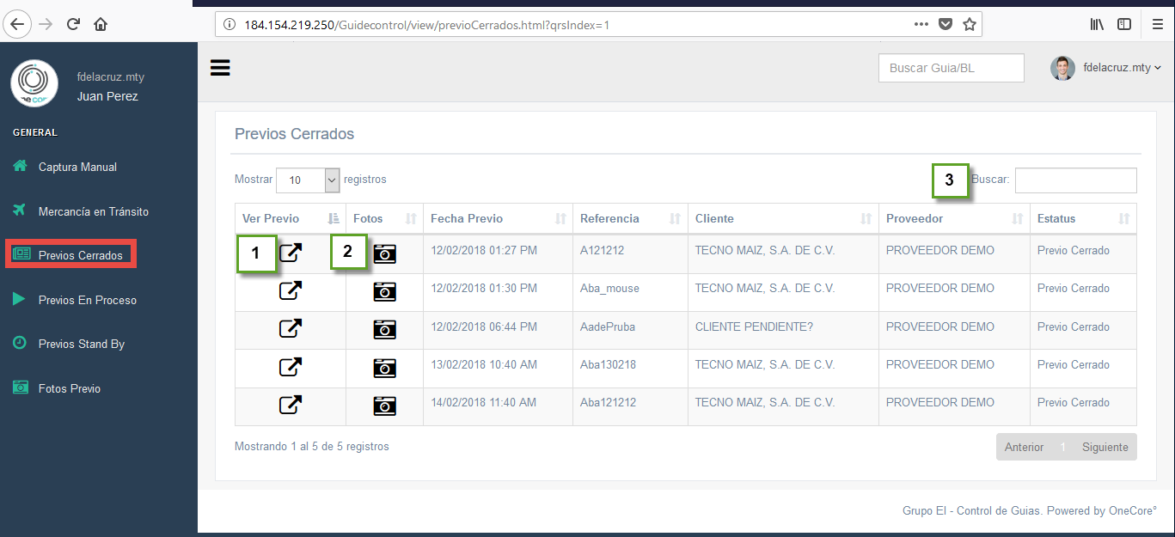

1. Ver Previo , en esta opción se puede ver el resumen del previo seleccionado y de igual manera se puede ver el detalle del que se muestra en el PDF del mismo , como se muestra a continuación.

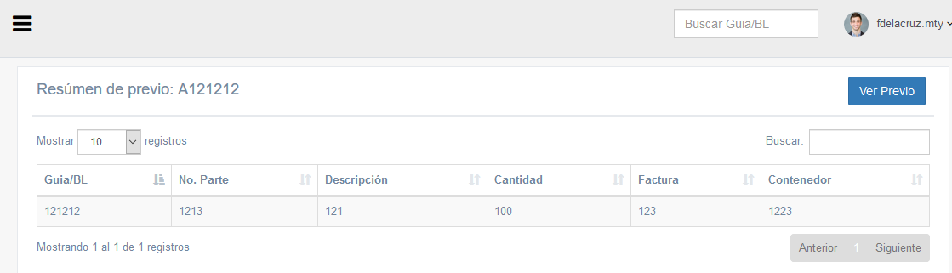

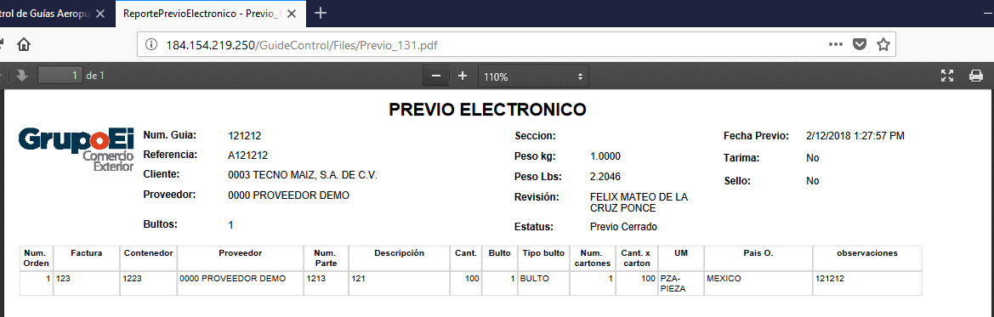

1. Fotografias, en esta opción se pueden ver las fotografías que han sido capturadas en el previo seleccionado, identificadas por DAÑOS,Nombre del Producto y Documentos.

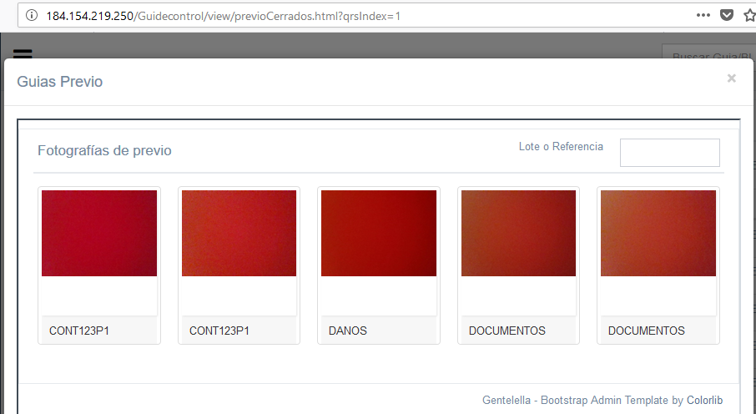

1. Busqueda de Previos, en esta opcion aparecerán los previos que cumplan con el criterio de búsqueda, como se muestra a continuación.

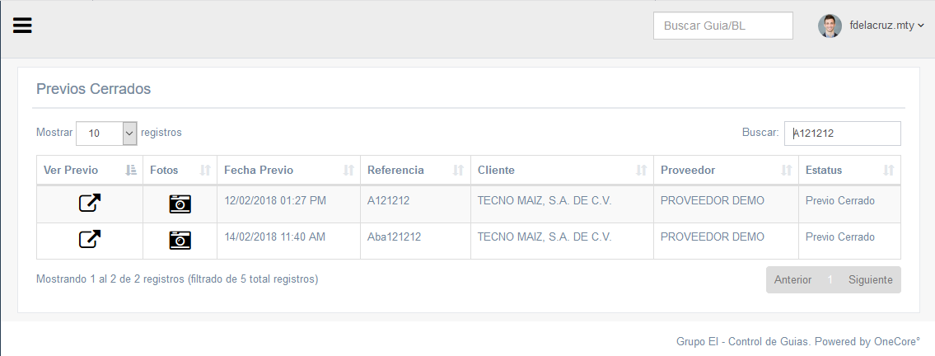

|  |  |
| --- | --- |
|  |  |

## 3.8 Previos en proceso.

En esta pantalla se muestra el listado de todos los previos que se encuentran en proceso, es decir que se están capturando y que no han sido cerrados.

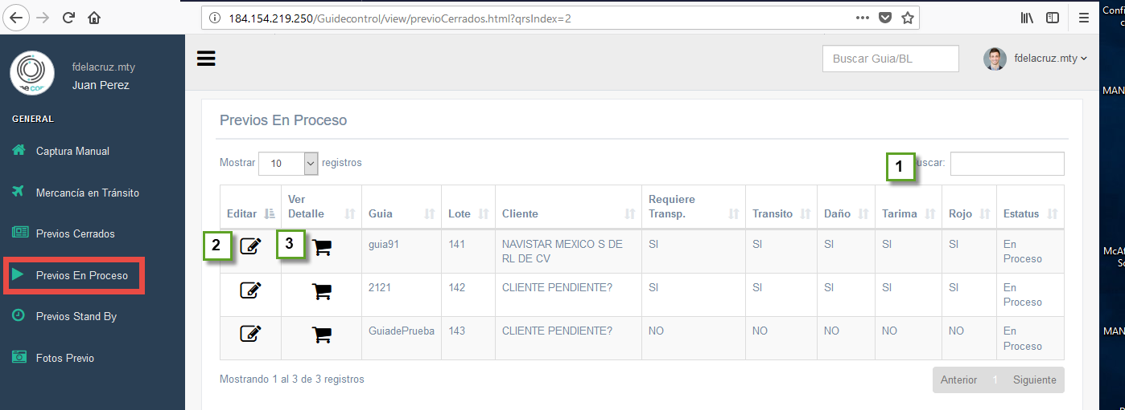

1. Busqueda de Guias, en esta opcion aparecerán las guias que se encuentren dentro de un previo que aun no ha sido terminado y que cumplan con el criterio de búsqueda, como se muestra a continuación.

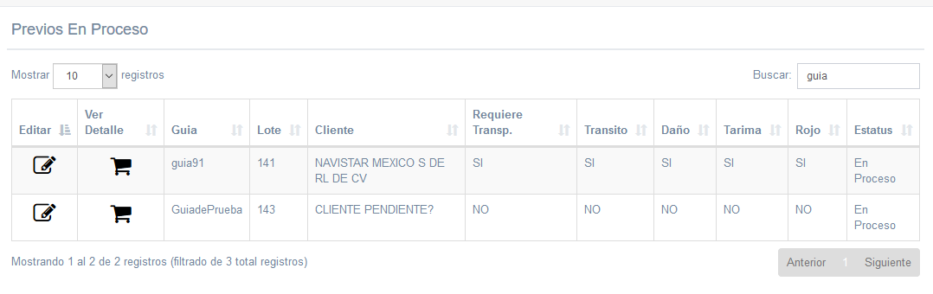

1. Editar, En esta opción se puede editar la información del previo ya que aun no ha sido cerrado, una vez que se encuentra cerrado, ya no aparecerá en este listado y por ende no podra ser editado.
2. Para ver el detalle de las guias que se encuentran en el previo basta con presionar el botón de productos, que se identifica con un carrito.

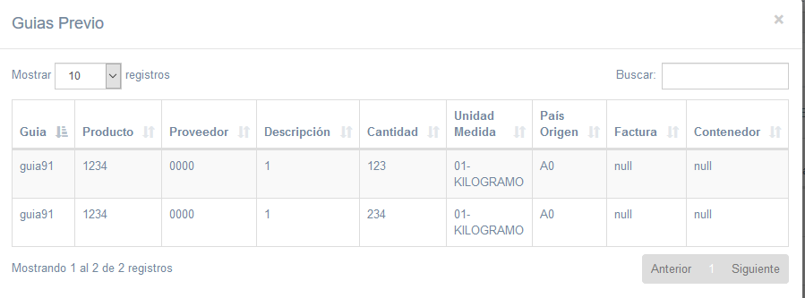

1. Para realizar la edición se debe seleccionar el icono de productos, identificado con la imagen de un carrito y seleccionar el producto que se desea editar.

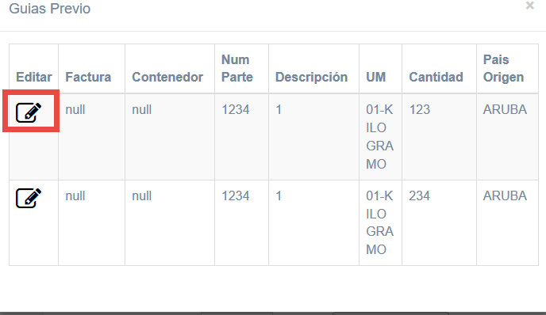

1. Aparecera la pantalla con la información capturada hasta el momento , del producto seleccionado y permitirá editarlo, se podrán añadir mas productos, cambiar la información de los campos, asi como agregar fotografías del producto y de los documentos, es necesario presionar el botón de “guardar producto” para que se active el botón “siguiente” y proceder al cierre del previo.

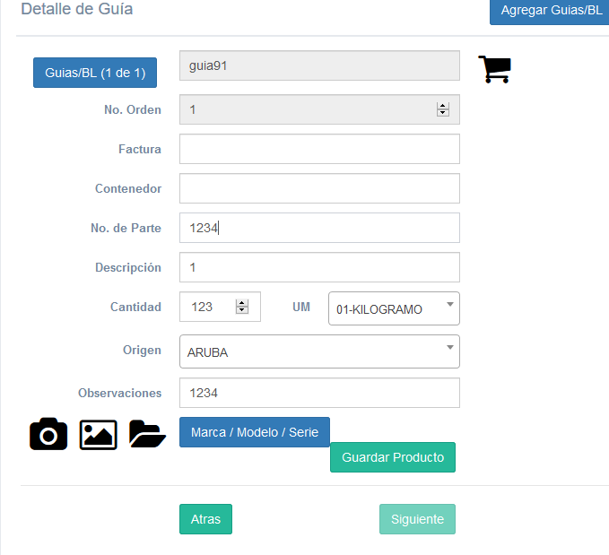



## 3.9 Previos en Stand By.

En esta pantalla se muestra el listado de todos los previos que se encuentran terminados de forma parcial, pero que no fueron cerrados, debido a que se desea terminarlos en otra ocasión ya sea porque se requiere agregar mas información del detalle o algún otro dato del mismo.

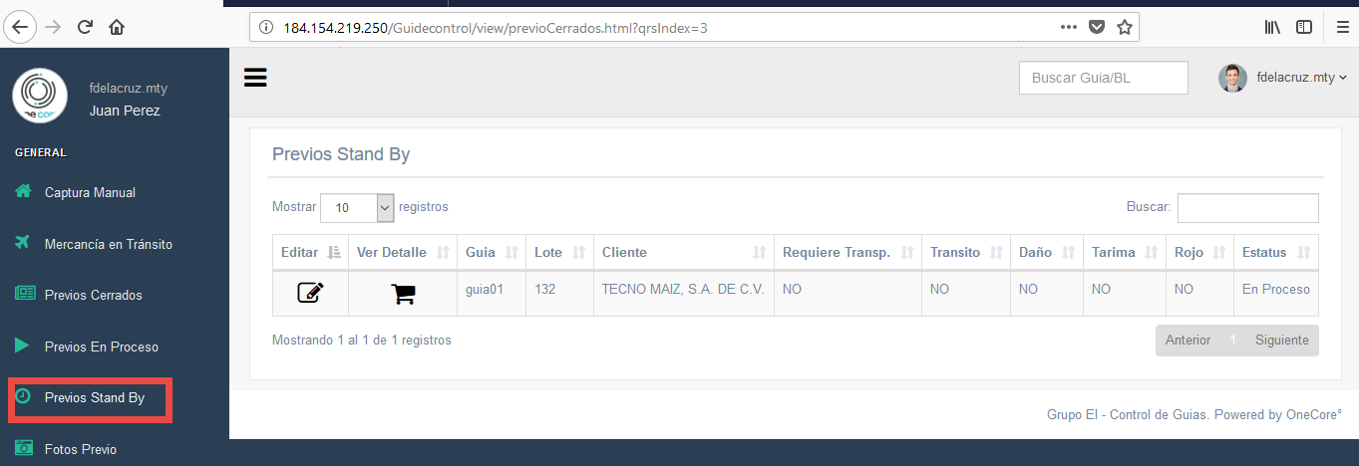

## 3.10 Fotos Previo.

En esta pantalla se podran consultar las fotografías con las que cuenta el previo en cuestión , la búsqueda se realiza por numero de referencia del previo.

